2022年10月作成
製品別比較表（案）
 |  |  | 標準品
販売会社名 | ネオクリティケア製薬株式会社 |  | 扶桑薬品工業株式会社
製品名 | ソリューゲンG注 |  | ヴィーンD輸液
一般名 | （5%ブドウ糖加酢酸リンゲル液） |  | （ブドウ糖加酢酸リンゲル液）
薬効分類名 | 血液代用剤
規格 | 500mL 1袋 |  | 500mL 1袋
薬価 | 197円 |  | 197円
効能・効果 | 標準品  と同じ | 循環血液量及び組織間液の減少時における細胞外液の補給・補正、代謝性アシドーシスの補正、エネルギーの補給。
用法・用量 | 標準品  と同じ | 通常成人、1回500mL～1,000mLを点滴静注する。  投与速度は通常成人ブドウ糖として1時間あたり0.5g/kg体重以下とする。  なお、年齢、症状、体重により適宜増減する。
規制区分  貯法  使用期限/有効期間 | 処方箋医薬品  室温保存  容器、外箱に表示 （3年） |  | 処方箋医薬品  室温保存  容器，外箱に表示の使用期限内に  使用すること（3年）
有効成分 | 容量 500mL  ブドウ糖 25.0g  塩化ナトリウム 3.0g  塩化カリウム 0.15g  塩化カルシウム水和物 0.10g  酢酸ナトリウム水和物 1.90g
添加物 | pH調整剤 |  | 塩酸（pH調整剤）
製品の性状 | 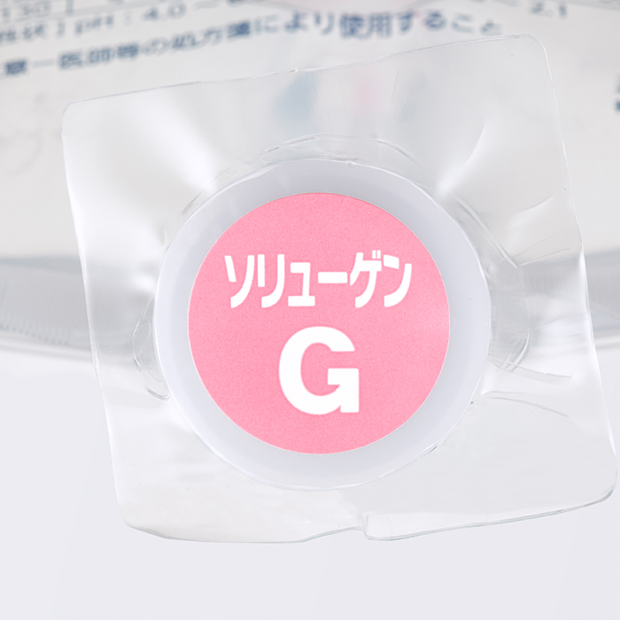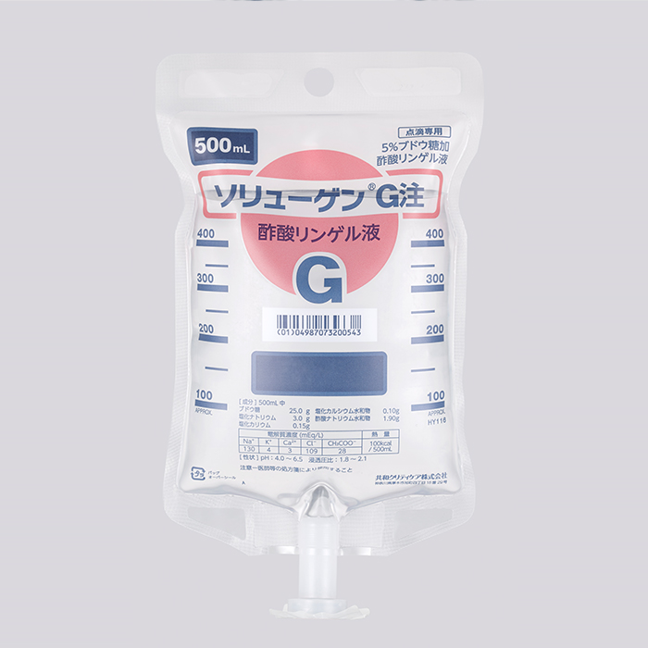
 | 無色～微黄色澄明の液  pH 4.0～6.5  浸透圧比 （生理食塩液に対する比） 1.8～2.1 |  | 無色～微黄色澄明の液で、弱い塩味と甘味がある。  pH 4.0～6.5  浸透圧比 （生理食塩液に対する比） 約2
担当者、
連絡先

